**BSN-C0505**

**超声C扫描成像检测系统**

**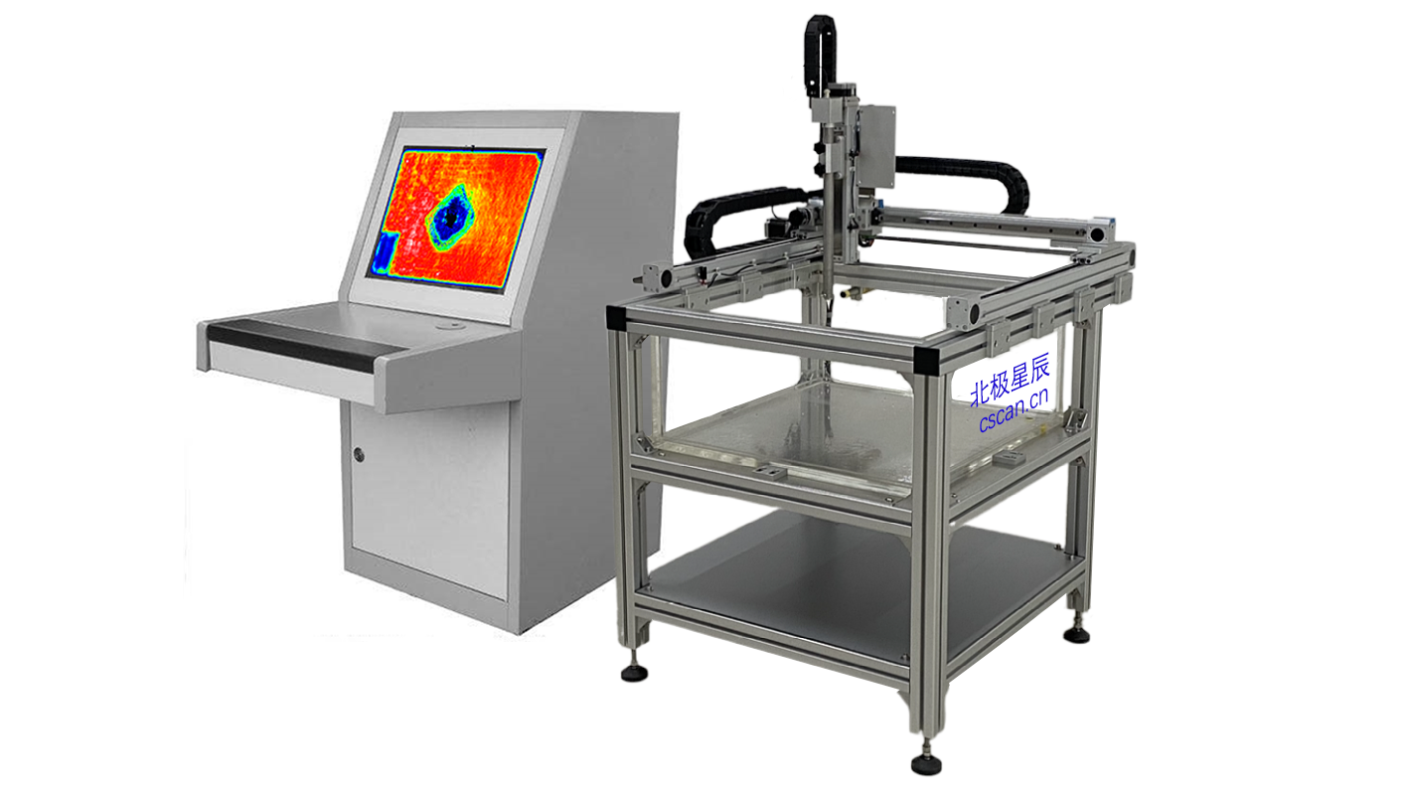**

|  |  |  |
| --- | --- | --- |
| 2021_04_23_12155079 | NDTImage12 | 5MHZ进口背面 |
| 钎焊摩擦焊检测图像 | 复材检测图像 | 复材检测图像 |

|  |
| --- |
| **超声主机** |

* 垂直线性：≤3%；
* 水平线性：≤0.4%。
* 频率范围：≥0.2～20MHz。
* 数字化频率：≥100MHz。
* 模块化结构，降低故障率且便于升级和维修。
* 益范围：0～110dB，步进0.1dB。
* 脉冲重复频率：≥20～10kHz
* 工作方式：正负检波、全检波、射频
* 具备A/B/C/D扫描功能。
* A扫分辨率：≥10bits

|  |
| --- |
| **C扫描软件** |

* 具备数据采集、数字信号处理、探伤参数存储等功能
* 扫查过程中自动显示缺陷图像，缺陷大小和形状一目了然
* 支持信号的全波采集，即全息C扫描，记录全部数据完成后，可以后续进一步成像、切片、计算分析
* “超声CT”层析结果分析：实现层析扫描，清晰分析每层状况，每层切片可薄至0.1mm
* 缺陷自动回位：鼠标选中缺陷位置后，探头自动移动到缺陷上方，便于进一步重新检测该位置、及标记缺陷位置
* 软件具备对检测结果信息记录和保存，并基于这些记录进行离线分析评估，可输出检测报告和打印检测结果。
* 自动测量缺陷长度、面积，自动计算缺陷面积百分比
* 同时扫描所有层，大大提高探伤效率。
* A、B、C、D扫描像显示并存储
* 具备系统增益、范围、延迟、工作方式、检波方式及闸门等参数独立调节功能。

|  |
| --- |
| **机械运动系统** |

|  |  |  |  |  |  |
| --- | --- | --- | --- | --- | --- |
| 轴 | 运动范围 | 最大  平均运动速度 | 重复定位精度 | 返程间隙 | 分辨率 |
| X轴 | ≥500mm | 300mm/s | 优于±0.05mm | ≤±0.05mm | 优于0.05mm |
| Y轴 | ≥500mm | 100mm/s | 优于±0.05mm | ≤±0.05mm | 优于0.05mm |
| Z轴 | ≥150mm | 100mm/s | 优于±0.05mm | ≤±0.05mm | 优于0.05mm |

\*最大运动速度：0～最大运动速度之间连续可调

\*运动系统带有急停开关，以避免设置错误导致意外碰撞的发生

\*水槽：有进水口、出水口、配手动操作遥控器

|  |
| --- |
| **电汽控制系统** |

由运动控制器、驱动器组成

|  |
| --- |
| **计算机配置** |

* I7处理器
* 1TB硬盘
* 16GB内存
* 显示器尺寸：24英寸

**超声扫描成像系统配置:**

|  |  |  |
| --- | --- | --- |
| 序号 | 货物名称 | 数量 |
| 1 | C 扫主机 | 1 |
| 2 | 水槽 | 1 |
| 3 | X 轴 | 1 |
| 4 | Y 轴 | 1 |
| 5 | Z 轴 | 1 |
| 6 | 电脑 | 1 |
| 7 | 探头 | 1 |
| 8 | C 扫软件 | 1 |